Карточка объекта
Дом народного мастера РСФСР и Кузбасса, Члена Союза художников России, почетного гражданина города Мариинска и Лауреата Премии Правительства России «Душа России»
Михайлова Юрия Михайловича

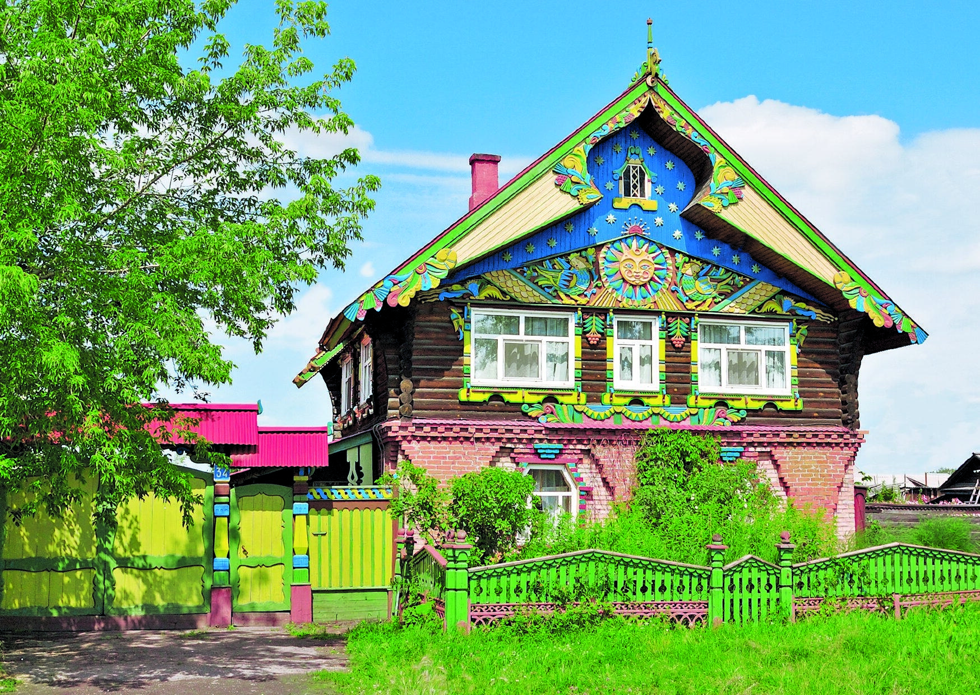
1. «Сказочный теремок Юрия Михайлова

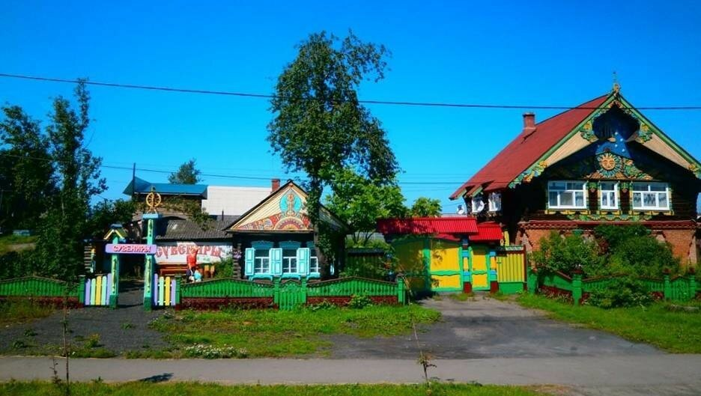
2. Сувенирная лавочка, ремесленная гостиная и дом

1. Наименование памятника
«Сказочный теремок Юрия Михайлова» - современный памятник архитектуры, выполненный в стиле теремной резьбы.

2. Местонахождение объекта, его почтовый адрес, подъезд к нему.
652150, Кемеровская область-Кузбасс, г. Мариинск, ул. 50 лет Октября, дом 34 .
Дом находится на главной дороге, по которой проезжают транзитники (Федеральная трасса «Москва-Владивосток»). Рядом через дорогу находится парковка для больших автобусов и пешеходный переход. Микроавтобусы и легковые автомобили могут припарковаться на площадке возле дома, и не потребуется переходить дорогу.

3. Автор сооружения, дата, из каких материалов изготовлен.
Автор проекта и строитель Михайлов Юрий Михайлович (19 мая 1951 года рождения)
Строили с 1984-1987, украсили резьбой в 1991 г..
Материал кирпич и дерево.

4. Источники сведений о памятнике: литература, где описан памятник и события с ним связанные.
Со слов автора проекта и мастера Михайлова Ю.М.
Интернет источники:
https://sibgid.info/listing/dom-mihajlova/ - сайт Сибгид.инфо
https://bellezza-storia.livejournal.com/133856.html - о жизни Княгини Тенишевой
https://www.youtube.com/watch?v=AumWLKPk7m0 - Флёново- уголок Смоленский
https://www.youtube.com/watch?v=8P2WYaulMgQ - Березовые голоса

5. Сохранность памятника (состояние памятника и
территории вокруг, дата ремонта, реставрации).
Сохранность удовлетворительная, реставрация в 2008 году.

6. Охрана памятника (на кого возложена, каким решением, когда).
На собственника дома, с 1987 года.

7. В каких экскурсиях используется.
В экскурсионных туристических маршрутах, Туроператора «Мариинск исторический» (единственный туроператор в городе) - «Мариинск со вкусом», «Славен город Мариинск мастерами», «Мариинск дорога длиною 300 лет».
Названия экскурсий: «Сказочный теремок Юрия Михайлова», «В гости к мастеру», «Традиции русского чаепития», «Рождество с семьей Михайловых», «Масленица Блиноеда», «Светлая Пасха» (экскурсии народного календаря).

8. Дата составления карточки. Ф.И. О. и должность составителя.
18 апреля 2021 года. Михайлова Яна Евгеньевна – собственник дома и студент магистратуры по специальности «Туризм».

Описание экскурсионного объекта

«Сказочный теремок Юрия Михайлова» - современный памятник архитектуры, выполненный в стиле теремной резьбы.
«Ремесленная гостиная семьи Михайловых» - дом, где проходят экскурсии, мастер-классы и чаепития.
«Сувенирная лавочка и мастерская семьи Михайловых» - мастерская, где работает мастер и можно приобрести сувениры семьи Михайловых и сувениры с символикой города Мариинска.

Схема экскурсии
Все объекты находятся в одном месте.

Контрольный текст экскурсии

Вводная часть. Экскурсия подготовлена и проводится студенткой магистратуры направления Туризм, Института истории и международный отношений, Кемеровского государственного университета. По типу – это обзорная экскурсия.
- Добрый день, красные девицы и добрые молодцы!
Приветствую вас на Мариинской земле возле дома народного мастера РСФСР и Кузбасса, Члена Союза художников России, почетного гражданина города Мариинска и Лауреата Премии Правительства России «Душа России», Михайлова Юрия Михайловича.
Сегодня я вас познакомлю с историей терема, его автором, Династией семьи Михайловых, с деревянной скульптурой «Преемственность поколений».
Зайдем в мастерскую, где работает сын Юрия Михайлова, Андрей, там же представлена сувенирная продукция из бересты, дерева и других материалов.
В «Ремесленной гостиной семьи Михайловых» изготовим берестяной сувенир своими руками и побеседуем за Мариинским Иван чаем о традициях русского чаепития с производителем Иван чая Александром Старцевым (Чайная компания «Берендей»). Также в фотозоне сделаете фото в русском стиле с предметами крестьянского быта.
Наша экскурсия с мастер-классом продлится 1 ч. 20 -1 ч. 30 мин. Вопросы можно задавать во время экскурсии, мастер-класса и чаепития.

Основная часть.
1. Обзорная экскурсия возле дома и во дворе «Ремесленной мастерской семьи Михайловых».
Представляю вашему внимаю сказочный теремок, Юрия Михайлова. В 2017 году дому исполнилось 30 лет, как в нем поселилась семья мастера. Это единственный дом в Мариинске, который выполнен в теремном стиле, не присущ архитектуре уездного города Мариинска. А почему, об этом сейчас вам поведает сам автор Юрий Михайлович (включается аудиозапись):
…В 1967 году я как раз окончил 9 классов и мы с мамой поехали на её родину, откуда она вообще, где она родилась. Это под Смоленском посёлок Сож, такой есть. Вот, а там жили её родственники и мои естественно. Тётушка Соня и дядя Володя, уже были в преклонном возрасте. Дядя Володя увидел, что я рисую, он так обрадовался, так вдохновился этим. Подарил мне книгу про баталиста Самокиша – был такой баталист. И сказал: Юра тебе обязательно надо увидеть теремок княгини Тенишевой, который построили по проекту Малютина – художника. И мы с ним в село, которое называется Флёново. Приехали туда. Я когда его увидел, я просто обмер. Такой красоты я не видел ни когда. И эта красота запомнилась на всю жизнь…
Продолжение: Был выходной день, Юноша Юрий с дядей Володей обошли вокруг терема, подошли, прям к нему, походили. Рассмотрел резьбу.
Первый этаж кирпичный второй деревянный комбинированное здание. И вот это впечатление осталось на всю жизнь у юноши Юры. И когда он пришёл с армии, возник вопрос о постройке дома, сначала сделал проекты. Проекты сделал два. В традиционном Сибирском стиле, дом терем покрыт пропильной резьбой, как бы в кипении кружев, как наши дома в Томске в Мариинске «Сибирское барроко». А потом по думал: «а дай-ка, я сделаю терем на загляденье, себе на радость, и на загляденье людям». По тем ассоциациям юношеским, он сделал проект дома, его и построил. Как нарисовал, так и построил. И все.
2. Деревянная скульптура «Преемственность поколений»
Дорогие гости, приглашаю вас пройти во двор ремесленной мастерской. Перед вами деревянная композиция «Преемственность поколений», как вы думаете, почему она так называется? – ответы экскурсантов.
Да, вы правы. Это скульптура о том, что раньше свои умения передавали отцы своим сыновьям. Мальчики с 4 – х лет были при своих отцах и дедах, а девочки так и оставались при маме. Мальчики учились мужскому ремеслу (как работать с деревом, как починить колесо у телеги и т.д.), а девочки помогали мамам по дому, обучались рукоделия (делали игрушки для себя и своих младших братьев и сестер, учились ткать, вышивать и т.д.).
На кого похож мастер? – ответы экскурсантов.
Молодцы, угадали. Конечно на Юрия Михайлова, а это его сын Андрей, который учился с детства ремеслам и сейчас продолжает дело своего отца. Он работает с деревом и берестой. А, что он изготавливает и как мы сейчас увидим, зайдя в «Ремесленную мастерскую семьи Михайловых».
3. «Ремесленная мастерская семьи Михайловых»
Мы находимся возле входа в мастерскую и сувенирную лавочку. Это постройка была предназначена для бани, но баню решили построить в другом месте. Потом это помещение использовали как сарай, а мы с мужем сделали ремонт и теперь это мастерская и сувенирная лавочка. Так как это изначально постройка для бани и поэтому низкие потолки и вход, раньше считали что, входя в баню нужно поклонится «Баннику», но сейчас здесь мастерская и теперь мы кланяемся мастеру за его труды и за то, что он сохраняет традиции семейного ремесла.
В мастерской есть рабочее место мастера, а также работы нашей семьи, туеса из бересты и дерева, украшения, интерьерные тарелки и другие сувениры с символикой города Мариинска. После экскурсии и мастер-класса вы можете вернуться в сувенирную лавочку и приобрести сувенир или купить открытку с достопримечательностями города, подписать её и скинуть в почтовый ящик (туес «ПОЧТА»).
4. «Ремесленная гостиная семьи Михайловых»
Мастер-класс «Ангелок из бересты». Проводит мастер Андрей Михайлов.
Дорогие гости, приглашаю вас в ремесленную гостиную, где мы продолжим рассказ о «Сказочном тереме» с видео материалами, после рассказа научим Вас изготавливать ангелочков из бересты, а после мастер-класса выпьем ароматного Иван-чая от Чайной компании «Берендей» нашего города с вкусными баранками.
Экскурсанты заходят в «Ремесленную гостиную», снимают верхнюю одежду (если это не лето) и усаживаются на свободные места за столом.
Представляю вашему вниманию видео терема Княгини Тенешевой.
Далее краткий рассказ о Княгини и о её тереме, с показом фотографий на телевизоре.
Следующее видео 30-летней давности, когда построили дом (из док.фильма «Берёзовые голоса». На видео сам мастер Юрий Михайлов, его семья (мама, папа, сын, дочь, племянники), а также друзья.
Завершающее видео, короткий сюжет из передачи «Письма из провинции» канал Россия К (г. Москва). На видео Юрий Михайлович рассказывает о доме, который он построил.

- Есть вопросы о просмотренном видео, задавайте? – (вопросы и ответы)
- Если вопросов больше нет, тогда я передаю слово Андрею Михайлову, сыну Юрия Михайловича, который для вас подготовил мастер-класс по изготовлению «Ангелочка» из бересты.
Мастер Андрей заранее приготовил заготовки из бересты, клей «Момент» (этот мастер-класс для взрослых от 16 лет, т.к. работать приходится с клеем, которым не рекомендовано пользоваться детям), бусинки деревянные и ленточку.
- Мастер рассказывает о свойствах бересты, как и когда её заготавливают (при заготовки бересты, дерево не погибает), далее рассказывает о Ангелочке и приступают к мастер-классу.
После мастер-класса убираем со стола и накрываем для чаепития стол.
Экскурсанты пьют бодрящий чёрный Иван-чай с баранками Мариинскими, и в это же время идет краткий рассказ о традициях русского чаепития, о свойствах Иван чая.
После чайного застолья. Подводится итог экскурсии. Экскурсанты одеваются и выходят во двор, где предлагают сделать общее фото на фоне «Сказочного теремка Ю.Михайлова». Если есть желающие, которые хотят купить сувенир на память, могут вернутся в «Сувенирную лавочку».

Заключительная часть. Дорогие гости наша экскурсия подошла к концу, рады были с вами познакомится. Если остались вопросы – задавайте. Давайте пройдем к дому и сделаем коллективную фотографию на память о нашей встречи! Счастливого пути, ждем вас в гости!

Список материалов «Портфеля экскурсовода»

1. фотоальбом с фотографиями строительства дома, автора и его семьи, княгини Тенешевой и её терема в селе Фленёво Смоленской области.
2. Видео материалы про дом, мастера Михайлова Юрия и терем княгини Тенешевой.

